YY
ICS 11.040.60
CCS C39

中华人民共和国医药行业标准
国家药品监督管理局
发 布
YY/T XXXX-20XX
20XX—XX—XX实施
20XX—XX—XX发布
血管内冲击波治疗设备
Intravascular shock wave treatment equipment
（征求意见稿）
在提交反馈意见时，请将您知道的相关专利连同支持性文件一并附上

目 次
目 次 I
前 言 II
1 范围 1
2 规范性引用文件 1
3 术语和定义 1
5试验方法 4
附录A（规范性）试验装置要求 7

前 言
本文件按照GB/T 1.1-2020《标准化工作导则 第1部分：标准化文件的结构和起草规则》的规定起草。
请注意本文件的某些内容可能涉及专利。本文件的发布机构不承担识别专利的责任。
本文件由国家药品监督管理局提出。
本文件由全国医用电器标准化技术委员会医用电子仪器分技术委员会(SAC/TC10/SC5)归口。
本文件起草单位：。
本文件主要起草人：。

血管内冲击波治疗设备

1 范围
本文件规定了血管内冲击波治疗设备（以下简称“设备”）及其配用附件的要求、试验方法。
本文件适用于在血管内使用的通过高电压放电产生冲击波脉冲的设备及其配用附件，预期用于带有钙化病变的血管系统的预处理。
不适用于体外引入压力波的医用碎石设备和激光式冲击波设备。

2 规范性引用文件
下列文件中的内容通过文中的规范性引用而构成本文件必不可少的条款。其中，注日期的引用文件，仅该日期对应的版本适用于本文件；不注日期的引用文件，其最新版本（包括所有的修改单）适用于本文件。
GB 9706.1-2020 医用电气设备 第1部分：基本安全和基本性能的通用要求
YY 9706.102-2021 医用电气设备 第1-2部分：基本安全和基本性能的通用要求 并列标准：电磁兼容 要求和试验
YY/T0865.1-2011超声 水听器 第1 部分:40 MHz 以下医用超声场的测量和特征描绘
YY 0285.1-2017 血管内导管 一次性使用无菌血管内导管 第1部分：通用要求
YY 0285.4-2017 血管内导管一次性使用无菌导管 第4部分：球囊扩张导管
GB/T 14233.1-2022 医用输液、输血、注射器具检验方法 第1部分：化学分析方法
GB/T 14233.2-2005 医用输液、输血、注射器具检验方法 第2部分：生物学试验方法
GB/T 19633.1-2015 最终灭菌医疗器械包装 第1部分：材料、无菌屏障系统和包装系统的要求

3 术语和定义
下列术语和定义适用于本文件。
注：YY 0285.1-2017和YY 0285.4-2017界定的以及下列术语和定义适用于本文件。

3.1
血管内冲击波治疗设备 intravascular shock wave treatment equipment
预期与血管内冲击波导管配合使用，利用高电压脉冲放电产生冲击波能量，对钙化病变的血管系统进行预处理的手术设备。

3.2
血管内冲击波导管 intravascular shock wave catheter
与血管内冲击波治疗设备配合使用的手术附件，具有电极组件，能够在血管内把设备输出的高电压脉冲转换为冲击波脉冲能量，释放到血管内钙化病变位置，对钙化病变的血管系统进行预处理。

3.3
连续脉冲频率 continuous pulse frequency
在连续释放冲击波脉冲状态下，最高的冲击波脉冲频率，单位为赫兹（Hz）。

3.4
高电压脉冲宽度 high voltage pulse width
t_{w}
高压电压幅值从第一次超过最大值的90%到第一次降低到最大值的90%之间的时间，单位为微秒（μs）。

3.5
正峰值声压 peak-positive acoustic pressure
p₊
声场中或某一指定平面上在声重复周期中正瞬时声压的最大值。单位为帕[斯卡]（Pa）。
[来源：YY/T0865.1-2011，3.45]

3.6
瞬时声压 instantaneous acoustic pressure
p(t)
在声场中特定时刻的特定点， 减去环境压力后的声压，单位为帕[斯卡]（Pa）。
水听器测得的声场中某点的瞬时声压p(t) 用式(1) 计算
$p\left(t\right)=u_{L}(t)/M_{L}(f)$ ······························(1)
式中：
$u_{L}(t)$：水听器电缆末端电压，V。
$M_{L}(f)$：水听器电缆末端有载灵敏度，V/Pa。
[来源：YY/T0865.1-2011，5.1.2]

3.7
单个周期连续脉冲数 number of consecutive pulses per single cycle
在连续释放冲击波脉冲状态下，从冲击波开始释放至设备自动暂停输出，该期间内设备实际输出的冲击波脉冲数量。

4 要求

4.1 设备输出参数

4.1.1 输出电压范围
制造商应规定设备的输出电压范围，电压输出准确度为±10%。

4.1.2 连续脉冲频率
制造商应规定设备配用不同类型导管时，连续放电的脉冲频率，输出准确度为±10%。

4.1.3 高压脉冲宽度
制造商应规定设备的高压输出脉冲宽度范围。

4.1.4. 最小暂停时间
如适用，将导管与设备连接，在连续输出冲击波脉冲情况下，达到单个周期连续脉冲数后，设备应自动暂停输出。
制造商应规定达到单个周期连续脉冲数后到重新可以输出冲击波脉冲的最小暂停时间。

4.2 设备与导管配合要求

4.2.1 设备应能自动识别配合使用的导管型号和或导管类型。

4.2.2 设备应能显示导管的剩余使用次数。

4.2.3 制造商应规定设备配合不同导管时，单个周期连续脉冲数。设备配合配套导管时，应可以连续输出制造商规定的单个周期连续脉冲数，输出期间应正常释放冲击波。

4.3 设备功能
设备具有以下功能：
1）设备能量输出时，应有声或光提示，提示方式应区别于故障提示；
2）设备应有故障提示功能，设备输出参数异常时应能停止输出并提示故障；
3）设备应有导管状态提示功能，识别到导管连接异常、导管寿命完结时应能停止输出并提示导管状态；
4）设备在输出状态下应能由手动停止输出。

4.4 导管性能

4.4.1 外表面
在至少放大2.5倍的条件下，用正常视力或矫正至正常视力检查时，导管有效长度的外表面应清洁
无杂质。导管有效长度的外表面，包括末端，不应有在使用过程中可能对血管造成创伤的加工缺陷和表面缺陷。如果导管涂有润滑剂，当用正常视力或矫正至正常的视力检查时，导管外表面不应看到汇聚的润滑剂液滴。

4.4.2 耐腐蚀性
当按照规定方法试验时，预期与液路接触的导管金属部件不应有腐蚀痕迹。

4.4.3 峰值拉力
当按照规定方法试验时，每一试验段的峰值拉力应符合YY0285.1-2017中表1的规定。

4.4.4 无泄漏

4.4.4.1 当按照规定方法试验时，导管座或连接装配处或导管的其他部分不应有液体泄漏。对于水合血管内导管，水合前和水合后都应满足这一要求。

4.4.4.2 当按照规定方法试验时，在持续抽吸的过程中，空气不应进入导管座装配处。对于水合血管内导管，水合前和水合后都应满足这一要求。

4.4.5 座
如果导管有一个一体的或分离的座，应是内圆锥座，且应符合GB/T1962.1-2015和GB/T1962.2-2001的要求。

4.4.6 末端头端
为减少使用过程中对血管的损伤，导管的末端头端应圆滑，呈锥形或进行过类似的处理。

4.4.7 球囊额定爆破压(RBP)
若适用，当按规定方法测定爆破压时，额定爆破压应有一个适宜的安全裕度。轴向破坏是期望的破坏模式。

4.4.8 球囊疲劳;充起时无泄漏和损坏
若适用，当按规定方法试验评价球囊反复承受充盈至其额定爆破压(RBP)的循环的能力时，导管不应有泄漏或损坏(如突出或爆破)现象。

4.4.9 球囊卸压时间
若适用，按规定方法测定球囊从 RBP 至卸压终点所需的时间。

4.4.10 球囊直径与充盈压力的关系
若适用，按规定方法测定球囊直径和球囊充盈压力的关系。

4.4.11 正峰值声压
设备（通过配套导管）输出的冲击波正峰值声压，应≥2533kPa（25atm），并且≤20265kPa（200atm）。

4.4.12 导管最大放电次数
制造商应规定导管最大放电次数。

4.5 安全和电磁兼容性要求
4.5.1 设备应符合GB 9706.1中规定的安全要求。

4.5.2 设备应符合YY 9706.102规定的电磁兼容性能要求。

5试验方法

5.1 设备输出参数试验
通过连接尾线将导管与设备连接，高压探头连接到设备内部高压输出端，并与数字存储示波器连接。按照制造商规定的液体和压力充盈冲击波发生腔的情况下进行测试。输出参数测试示意图见图1。
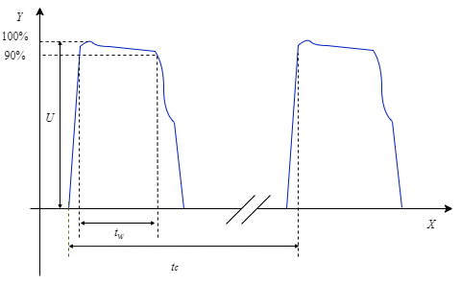
说明：
U—输出电压，单位为伏（V）；
t_{w}—从第一次超过输出电压的90%到第一次降低到输出电压的90%之间的时间，单位为微秒（μs）；
t_{c}—从前一个高压脉冲第一次超过输出电压的90%到后一个高压脉冲第一次超过输出电压的90%之间的时间，单位为秒（s）；
X—时间；
Y—高压电压。

图1设备输出参数测试示意图

5.1.1 输出电压范围
在设备处于正常输出冲击波脉冲情况下，同步使用数字存储示波器记录输出的高压电压值，输出电压为图1中U数据，输出电压值为波形峰值数值。

5.1.2 连续脉冲频率
在设备处于最高输出冲击波脉冲频率情况下，同步使用数字存储示波器记录两次输出电压的间隔时间，脉冲间隔时间为图1中t_{c}数据，并将时间数据换算为频率。

5.1.3 高压脉冲宽度
在设备处于正常输出冲击波脉冲情况下，同步使用数字存储示波器记录输出脉冲电压，并记录高压电压幅值从第一次超过最大值的90%到第一次降低到最大值的90%之间的时间，脉冲宽度为图1中t_{w}数据。

5.1.4 最小暂停时间
在设备处于正常冲击波脉冲输出情况下，使设备连续输出冲击波脉冲。当达到制造商规定的单个周期连续脉冲数后，设备自动暂停输出。使用秒表记录从输出停止时刻至设备恢复冲击波脉冲输出能力的时间间隔，结果应符合4.1.4的要求。

5.2 设备与导管配合试验
5.2.1将配合使用的冲击波导管与设备连接，观察设备显示信息，应能正确识别导管型号或类型。
5.2.2将配合使用的冲击波导管与设备连接，观察设备显示信息，应能正确显示导管剩余使用次数。
5.2.3将配合使用的冲击波导管与设备连接，连续输出脉冲，直到设备自动暂停，确认单个周期连续脉冲数，在输出期间导管应正常释放冲击波。

5.3 设备功能
按设备说明书中规定的常规工作程序操作设备，模拟相应的使用状态或使用条件，检验其各项功能，应符合4.3的要求

5.4 导管性能

5.4.1 外表面
目测检查来验证符合性。

5.4.2 耐腐蚀性

检验液采用GB/T 14233.1-2022表1中序号2的方法配备，按照YY 0285.1-2017中附录A的方法进行试验，结果应符合4.4.2的要求。

5.4.3峰值拉力
按照YY 0285.1-2017中附录B的方法进行试验，结果应符合4.4.3的要求。

5.4.4 无泄漏
5.4.4.1 按照YY 0285.1-2017中附录C的方法进行试验，结果应符合4.4.4.1的要求。
5.4.4.2 按照YY 0285.1-2017中附录D的方法进行试验，结果应符合4.4.4.2的要求。

5.4.5 座
按照GB/T1962.2-2001规定的试验方法进行，应符合4.4.5的要求。

5.4.6 末端头端
目测检查末端头端的构型，应符合4.4.6的要求。

5.4.7 球囊额定爆破压(RBP)
按照YY 0285.4-2017中附录A的方法进行试验，结果应符合4.4.7的要求。

5.4.8 球囊疲劳;充起时无泄漏和损坏
按照YY 0285.4-2017中附录B的方法进行试验，结果应符合4.4.8的要求。

5.4.9 球囊卸压时间
按照YY 0285.4-2017中附录C的方法进行试验，结果应符合4.4.9的要求。

5.4.10

球囊直径与充盈压力的关系
按照YY 0285.4-2017中附录D的方法进行试验，结果应符合4.4.10的要求。

5.4.11 正峰值声压
将配合使用的冲击波导管与设备连接，将导管放入测量水槽中并用水听器进行测试。测量水槽宜采用 20℃到 40℃的除气水或蒸馏水。水听器测量位置和导管冲击波发生腔应远离水槽边界，并且应在水面下至少1cm。
按照制造商规定的液体和压力充盈冲击波发生腔，使用坐标定位系统调节水听器位置，将水听器分别正对导管的每个电极（冲击波发射源），并保证与导管的冲击波发生腔壁方向垂直，调整水听器位置距离冲击波发生腔表面1mm。测试示意图见图2。
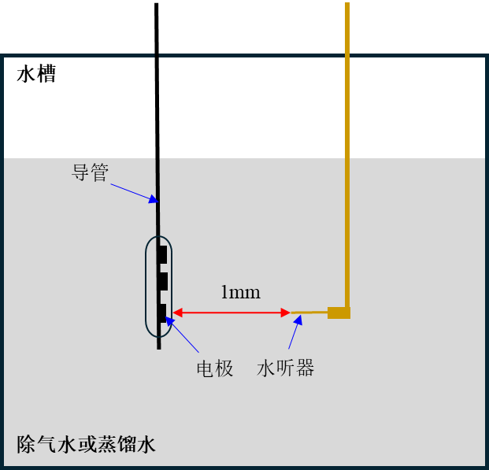
图2 声压测试示意图
之后将上述电极组放电至少3次，并使用水听器实时记录冲击波脉冲数据，记录3次测试的数据，计算设备输出的正峰值声压p₊，按照3.6中瞬时声压公式进行计算。3次正峰值声压取平均值，结果应符合4.4.11的要求。
注：水听器电缆末端有载灵敏度$M_{L}$应采用校准数据，单位伏每帕（V/Pa）。频率为T_{T}的倒数，测试示意图见图3。
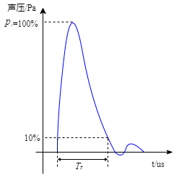
说明：
T_{T}—声压脉冲波形绝对值第一次超过最大值的10%到最后一次降低到最大值的10%之间的时间，单位为秒（s）。
图3 声压脉冲波形示意图

5.4.12 导管最大放电次数
通过连接尾线将导管与设备连接，按照制造商规定的液体和压力充盈冲击波发生腔，连续释放冲击波脉冲，直到制造商规定的最大放电次数，放电功能正常。

5.5 安全和电磁兼容性要求
5.5.1 设备的安全试验方法按GB 9706.1-2020进行。
5.5.2 设备的电磁兼容试验方法按YY 9706.102-2021进行求。

附录A

（规范性）

试验装置要求
试验装置应满足所有测试条款的性能要求。
- 充盈液体：由生理盐水和造影剂按照一定比例混合而成的液体，比例由制造商在产品说明书中自行规定。
- 数字存储示波器：采样率应大于等于200MHz。
- 高压探头：输入阻抗大于等于10MΩ。
- 秒表。
- 水听器：
在声波频率范围内的频响不均匀性不超过每倍频程±3dB。水听器的有效直径不大于1.0mm并尽可能小。
- 测量水槽：
测量水槽应有足够空间，满足近似自由场的测量条件。测量水槽应牢固地安放在测试场地，并与水媒质良好的耦合，使冲击波脉冲能量很好传递。水槽尺寸应足够大，保证水听器测量位置距离水槽边界几厘米，特别注意水听器位置与水面的距离，应使冲击波脉冲的反射波不干扰测量。
水听器应该有适当的机械支架，安装在坐标定位系统上，以便在相对于待测试样品的三个正交方向调节水听器的测量位置。定位坐标系统的一个轴（z轴，参照YY/T0865.1-2011图J.1）应与待测试样品的冲击波发生腔表面方向垂直。水听器的定位精度不低于0.5 mm。
操作时，水听器头端位置不应接触待测试样品。
━━━━━━━━━━━

